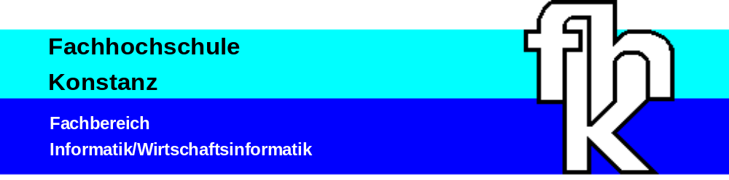

Navigator 3

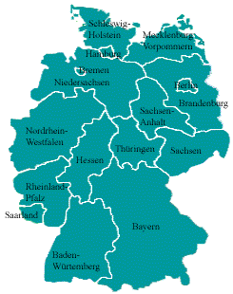

Ausarbeitung zum Programm Navigator 3
im Seminar

Anwendungen der betrieblichen Systemforschung

8. Semester Wirtschaftsinformatik
von

Christian Oswald und Tobias Berlinger

Wintersemester 2001

Zusammenfassung

Thema: Navigator 3 (Routenplanungsprogramm)

Autoren: Christian Oswald, choswald@fh-konstanz.de
Tobias Berlinger, berling@fh-konstanz,de

Lehrveranstaltung: Anwendungen der betrieblichen Systemforschung (WI8)

Termin: Januar 2002

Schlagworte: Navigator, OR, ABSF, Routenplanung

Zuerst soll kurz auf die Grundlagen des Transportproblems eingegangen werden.
Danach folgt eine kurze Beschreibung des Programms Navigator 2.

Nach dieser Übersicht wird der Nachfolger Navigator 3 näher vorgestellt. Dies beinhaltet die programmiertechnische Ausführung und Beschreibung der erstellten Klassen und Komponenten.

Inhalt
Zusammenfassung iii
Inhalt v
1 Einführung 6
2 Grundlagen 7
2.1 LP-Ansatz 7
2.2 Navigator 2 7
2.2.1 Einführung 7
2.2.2 Vor- und Nachteile 8
3 Navigator 3 9
3.1 Bedienung 9
3.1.1 Neu anlegen einer Karte 9
3.1.2 Öffnen einer Karte 9
3.1.3 Bedienung des Graph-Editors 10
3.1.4 Neue Route berechnen 12
3.1.5 Drucken 13
4 Implementierung 14
4.1 Klassen 14
4.2 Datenschnittstelle 14
4.2.1 die openFile()-Methode 14
4.2.2 die saveFile()-Methode 14
4.2.3 die vorbBearbeitung()-Methode 15
4.2.4 die ausgabeBerechnung()-Methode 15
4.3 ElementController 16
4.3.1 ElementController Komponenten Interface: Element 16
4.3.2 Knoten Komponente 17
4.3.3 Kanten Komponente 18
5 Resümee 19
6 Literaturverzeichnis 20
7 Abbildungsverzeichnis 21

Einführung

Vor Beginn zu diesem Programm stand die Analyse der alten Software Navigator 2. Der Navigator 2 hat einige gravierende Nachteile, die wir versucht haben, durch den Nachfolger zu beheben. Zum einen hat das Programm nur eine Karte fest implementiert und zum anderen kann der Benutzer nichts speichern und verändern. Dies sind die Punkte, an denen wir angesetzt haben.
Wir setzten uns zum Ziel, das GUI zu verbessern und flexibler zu gestalten und dem Benutzer eine Speichern/Laden-Funktion an die Hand zu geben, damit das Programm zumindest für mehr als nur ein einfaches Beispiel von Nutzen ist.
Die Anbindung an den Solver wollten wir nicht verändern, denn dies hätte die komplette Neuprogrammierung des Solvers erfordert und den zeitlichen Rahmen diese Projekts bei weitem gesprengt. Also mussten wir aufgrund dieser Einschränkung einige Probleme bei der Programmierung, vor allem bei der Speichern/Laden-Funktion, in Kauf nehmen. Aber diese Probleme konnten soweit zufriedenstellend gelöst werden.
Als Programmiersprache haben wir Java und als Umgebung den Borland JBuilder 6 gewählt.

Grundlagen

Im folgenden Kapitel werden die Grundlagen kurz erläutert, die zum besseren Verständnis dieser Ausarbeitung notwendig sind.

LP-Ansatz

Die „kirchhoff’sche Knotenregel“ bildet die Grundlage für den LP-Ansatz, der diesem Programm zu Grunde liegt.

Startknoten
S
Knoten
U
Knoten
V
Endknoten
E
x_{su}
x_{sv}
x_{uv}
x_{vu}
x_{ue}
x_{ve}
Abb. 1: kirchhoff'sche Knotenregel

xsu + xsv = 1
xue + xve = 1
xsv + xuv - xve - xvu = 0
xvu + xsu - xue - xuv = 0

Diese Regel besagt, dass die Summe der Kanten, die in den Start- bzw. End-Knoten gehen, gleich eins sein muss. Die Summe aller Kanten, die in und aus Zwischenknoten (u,v) kommen und gehen, muss null ergeben.

Daraus wird nun das LP-Modell formuliert, welches vom Solver gelöst werden kann. Weiterführende Informationen siehe [GRUETZ01].

Navigator 2

Zum besseren Verständnis werden in diesem Kapitel nochmals die Funktionalitäten des Vorgänger-Programms „Navigator 2“ erläutert. Ferner werden die Schwächen und Vorteile aufgezeigt.

Einführung

Ruft man das Programm Navigator 2 aus der Methodendatenbank auf, bekommt man folgendes Visual Basic Fenster präsentiert:

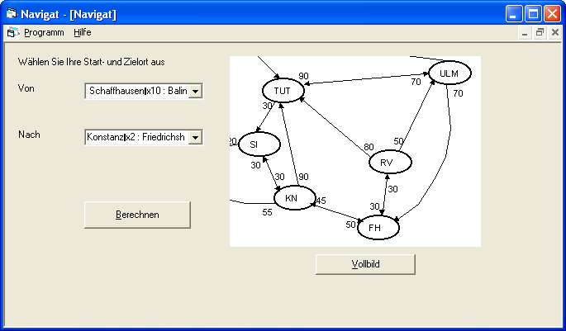
Abb. 2: Navigator 2

Dem Benutzer bleiben hier nicht sehr viele Möglichkeiten, selbst „forschend“ in den Ablauf einzugreifen. Er hat lediglich die Möglichkeit, einen Von- sowie einen Nach-Ort auszuwählen und kann dann zwischen diesen zwei Knoten die minimale Route berechnen lassen. Das Ergebnis wird als Text incl. der besuchten Knoten angezeigt. Für nähere Details verweisen wir an dieser Stelle auf die Ausarbeitung der Vorgänger [VARLI99].

Vor- und Nachteile

Sobald man sich näher mit diesem Programm beschäftigt, findet man Änderungspunkte. Natürlich gibt es auch positive Eigenschaften. Dieser Abschnitt beschäftigt sich mit einer Gegenüberstellung der Vor- und Nachteile sowie deren Erörterung.

Vorteile:

- Intuitive sehr einfach Benutzerführung

- Klare Drei-Schicht-Architektur

Nachteile:

- Starre Datenbasis

- Kein Laden verschiedener „Karten“ möglich

Die im nachfolgenden Kapitel beschriebene neue Version dieses Programms versucht, diese Nachteile zu beheben. Es wurde ein Karteneditor entwickelt, und das Laden und Speichern von Karten ist jetzt möglich. Ferner ist eine Drucken-Funktion hinzugekommen, die es erlaubt, die Karte zu Papier zu bringen.

Navigator 3

In diesem Kapitel wollen wir den neuen Navigator 3 vorstellen. Dieses Programm ist eine Weiterentwicklung des Navigator 2. Es hat eine komplett neue Oberfläche und beträchtlich viele zusätzliche Funktionen erhalten.

Bedienung

Die Oberfläche wurde komplett von Visual Basic auf Java umgestellt. Bei den Kernpunkten, wie z.B. der Auswahl der Start- und Zielorte, wurde die Vorgehensweise des bestehenden Programms als Vorbild genommen.

Für die neuen Komponenten wie z.B. den Graph-Editor mussten wir eine neue Bedienoberfläche entwerfen. Dabei haben wir uns an bestehenden ähnlichen Programmen wie z.B. Visio orientiert. Die Bedienung ist sehr intuitiv und erfordert keine lange Eingewöhnungszeit.

Neu anlegen einer Karte

Man kann sich eine leere, neue Karte anlegen lassen, indem man im Menu „Datei“ auf den Menupunkt „Neu“ klickt. Hierbei wird die Zeichenfläche und die Statistik komplett neu erstellt.

Öffnen einer Karte

Um eine bereits vorhandene Karte zu laden, wählt man im Menu „Datei“ den Menupunkt „Öffnen“ aus und erhält dann folgenden Dialog:

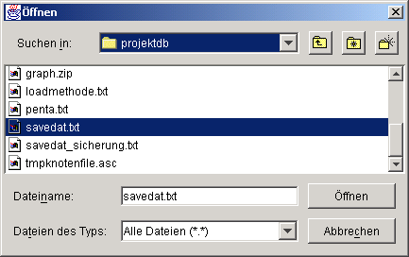
Abb. 3: Öffnen-Dialog

Mit diesem Dialog kann man die gespeicherten Dateien laden. Er lässt sich wie jeder normale Windows Dialog steuern.

Beendigung des Editors

Um den Navigator 3 zu beenden, klickt man im Menu „Datei“ auf dem Menupunkt „Beenden“. Der Editor wird geschlossen und alle nicht gespeicherten Daten gehen verloren.

Bedienung des Graph-Editors

Der Graph-Editor wird mit Hilfe der Maus gesteuert. Zentrale Rolle dabei spielen zwei Komponenten, die Anzeigefläche und die Kommandoleiste (siehe Abb.).

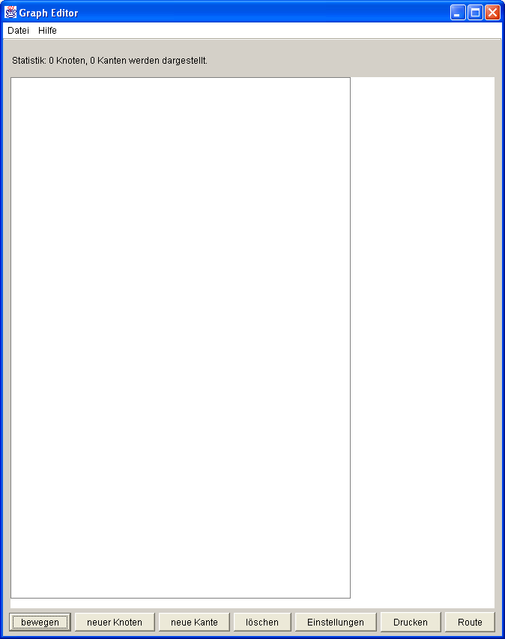
Kommandoleiste
Zeichenfläche
Statistikleiste
Grau umrahmte Bereich ist der Druckbereich
Menüleiste
Abb. 4: Navigator 3 (Java)

Die Buttons auf der Kommandoleiste sind mit Ausnahme des Drucken und Route-Buttons, Toggel-Buttons, d.h., es kann lediglich eines dieser Buttons aktiviert sein. Klickt man auf ein nicht aktiviertes, wird es aktiviert und die anderen werden deaktiviert.

„Bewegen“-Kommando

Nachdem Sie auf den „Bewegen“-Button geklickt haben, können Sie bewegliche Komponenten auf der Zeichenfläche per Drag’n Drop verschieben. Momentan gehören zu den bewegbaren Objekten die Knoten. Die mit dem zu verschiebenden Knoten verbundenen Kanten sowie deren Bezeichnung werden automatisch mitverschoben.

„neuer Knoten“-Kommando

Mit dem „neuen Knoten“-Kommando legen Sie einen neuen Knoten an. Klicken Sie dazu an die Stelle, an der Sie den Knoten positionieren wollen. Befindet sich an dieser Stelle schon ein Knoten, wird der neue Knoten darüber angeordnet. Sind beide Knoten deckungsgleich, müssen Sie zuerst den oberen Knoten an eine andere Stelle schieben. Knoten bekommen eine fortlaufende Knotennummer, wenn sie angelegt werden. Sie können die Eigenschaften jederzeit über den Eigenschaftsdialog ändern (siehe Eigenschaften).

„neue Kante“-Kommando

Klicken Sie auf den „neue Kante“ Button. Ziehen Sie per Drag’n Drop die Kante vom Start- zum Zielknoten. Währenddessen sehen Sie die Kante; sollten Sie die Maustaste nicht auf einem Knoten oder dem Startknoten loslassen, wird die Kante verworfen. Eine neue Kante hat in beide Richtungen noch keine Gewichtung; diese müssen Sie mit dem Kommando Einstellungen (siehe Einstellungen) zuerst eingeben.

„Löschen“-Kommando

Haben Sie das Kommando löschen aktiviert, dann können Sie auf einen beliebigen Knoten klicken, worauf dieser von der Zeichenfläche entfernt wird. Waren mit diesem Knoten Kanten verbunden, so werden diese ebenfalls entfernt.

„Einstellungen“-Kommando

Wenn Sie das Kommando Eigenschaften aktiviert haben, klicken Sie auf die jeweilige Kante oder den jeweiligen Knoten, um die näheren Einstellungen zu dieser Framework-Komponente zu erhalten. Zum Knoten erhalten Sie folgenden Dialog:

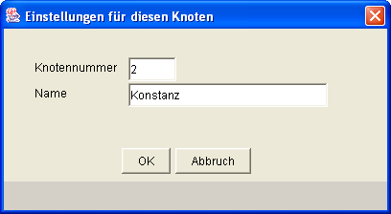
Abb. 5: Einstellungsdialog für einen Knoten

Hier können die Einstellungen des Knotens getätigt werden. Dies sind seine numerische Knotennummer und der Name. Klicken Sie auf eine Kante, erscheint dieser Dialog:

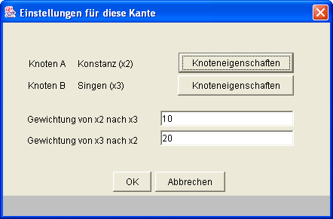
Abb. 6: Einstellungsdialog für eine Kante

Hier können Sie sehen, wie die zwei Knoten mit denen dieser Kante verbunden sind. Mit einem Klick auf das Button „Knoteneigenschaften“ kommen Sie zu den jeweiligen Knoteneigenschaften (siehe voriger Dialog). Bei den Kanteneinstellungen können Sie auch die Gewichtung in beide Richtungen eingeben. Aus Gründen der Übersichtlichkeit müssen Sie keine zwei Kanten anlegen, wenn Sie von A nach B und von B nach A eine Verbindung schaffen wollen. Es genügt eine Kante anzulegen und dann diese zwei Gewichtungen einzugeben. Ist die Gewichtung null oder kleiner null, so wird sie nicht berücksichtigt. Die mit null gewichtete Richtung ist also nicht existent.

Neue Route berechnen

Klicken Sie auf den Button „Route“ in der Kommandoleiste. Daraufhin erscheint ihr nichtmodaler Dialog für die Eingabe der Route.

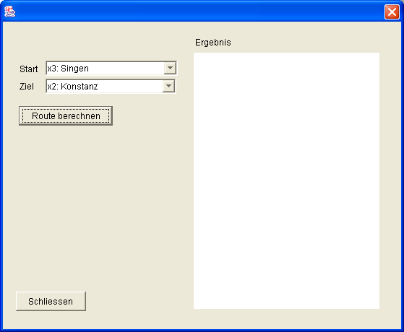
Abb. 7: Dialog der Routenberechnung

Wählen Sie einen Start- und einen Ziel-Knoten aus und klicken Sie auf Route berechnen. Erhalten Sie dabei die Fehlermeldung: „Netz enthält Kanten ohne Gewichtung“, haben Sie vergessen, einer oder mehreren Kanten eine Gewichtung zu geben. Sie müssen das Fenster nicht schließen; wechseln Sie einfach zum Editor, gehen auf Eigenschaften und klicken auf die Kante, die noch keine Gewichtung hat.

Wurde die Berechnung ohne Fehler durchgeführt, sehen Sie im Ergebnisfeld die Route als Text mit den einzelnen Stationen (Knoten) und natürlich auch die minimierte Streckenlänge, um die es bei diesem Tool geht.

Wechseln Sie zum Editor und Sie sehen die Route rot markiert eingezeichnet.

Drucken

Sie können Ihren Graph auch farbig ausdrucken. Dazu klicken Sie auf Drucken in der Kommandoleiste; es erscheint ein Druckerauswahldialog.

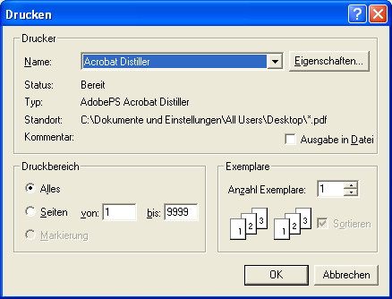
Abb. 8: Drucken-Dialog

Klicken Sie auf OK und Sie bekommen den grau umrandeten Teil der Zeichenfläche ausgedruckt.

Implementierung

Die Implementierung erfolgte in Java mit Hilfe des Entwicklungstools JBuilder, dessen Projektfile den Quellen beiliegt.

Klassen

Bei dem Design der Klassen wurde Wert darauf gelegt, flexibel und offen für neue Komponenten oder Klassen zu sein. So können dem Editor neue graphische bewegliche Komponenten hinzugefügt werden.

Datenschnittstelle

Die Datenzugriffe im Navigator 3 werden über die Klasse CDataSource realisiert. Hierfür werden von dieser Klasse vier Methoden implementiert. Im einzelnen sind dies die Methoden

- void openFile(String FileName)
- boolean saveFile(String FileName)
- void vorbBearbeitung()
- void ausgabeBerechnung()

die openFile()-Methode

In dieser Methode werden, wie der Name schon sagt, Daten aus externen Datenstrukturen (Dateien) eingelesen.
Zuerst wird eine Prüfung vorgenommen, ob die Datei auch eingelesen werden kann. Dazu muss das erste Zeichen in der Datei, die im ASCII-Format gespeichert sein muss, ein Doppelpunkt sein. Dies ist natürlich nur eine rudimentäre Prüfung, aber zumindest können so doch die meisten „falschen“ Dateien abgefangen werden.
Der Ladevorgang geht folgendermaßen vor sich. Zuerst wird die ASCII-Datei von dem Programm eingelesen und der gesamte Inhalt in einen String gespeichert. Danach wird die Dateilänge bestimmt. Mit einer for-Schleife wird dann jedes Zeichen einzeln aus dem String ausgelesen und in die internen Datenstrukturen des Navigators 3 gespeichert. In diesem Schritt wird bei Index 0 auch die Prüfung auf mögliche Korrektheit der Datei durchgeführt.

die saveFile()-Methode

Die saveFile()-Methode wird verwendet, um Daten in eine externe Datei zu speichern. Diese Datei ist eine reine ASCII-Datei und kann jede beliebige Endung haben. Es wird jedoch empfohlen, die Datei mit *.txt oder *.asc zu benennen.
Für die Speicherung wurde von uns eine eigene Struktur in der Datei erstellt. Die Form ist:

:K;x10,Balingen;144;61; bzw. :E;x1;x2;45;50;

Der Doppelpunkt am Anfang der Zeile zeigt den Beginn einer neuen Zeile an. Das „K“ bzw. das „E“ zeigt an, ob es sich um einen Knoten (K = Knot) oder eine Kante (E = Edge) handelt. Nach einem Trennzeichen folgt bei den Knoten deren ID und danach die X- und Y-Position. Bei den Kanten folgt auf das E der Start- und der Zielpunkt. Nach den Punkten folgt die Gewichtung für die Kante und zwar eine Gewichtung für die X1-X2- und eine Gewichtung für die X2-X1-Richtung.
Am besten lassen sich diese Fakten an Hand der folgenden Beispieldatei erkennen.

:K;x1,Konstanz;189;509;
:K;x2,Friedrichshafen;401;505;
:K;x3,Ravensburg;351;293;
:K;x4,Ulm;417;53;
:K;x5,Singen;150;320;
:K;x6,Tuttlingen;270;209;
:K;x7,Villingen-Schwenningen;115;172;
:K;x8,Freiburg;46;45;
:K;x9,Schaffhausen;61;530;
:K;x10,Balingen;144;61;
:E;x1;x2;45;50;
:E;x1;x5;30;30;
:E;x1;x6;90;0;
:E;x1;x9;55;0;
:E;x2;x3;30;30;
:E;x3;x4;50;0;
:E;x3;x6;80;0;
:E;x4;x2;70;0;
:E;x4;x6;70;90;
:E;x4;x7;80;0;
:E;x5;x9;20;0;
:E;x6;x5;30;0;
:E;x7;x6;10;0;
:E;x7;x8;55;65;
:E;x7;x10;50;60;
:E;x8;x9;60;0;

Die Knoten- und Kantendaten werden mittels geeigneter Funktionen aus der Elementliste des ElementControllers ausgelesen.

die vorbBearbeitung()-Methode

Mit dieser Methode werden die Daten für die Berechnung im Solver vorbereitet. Da wir nur die Benutzeroberfläche und die Handhabung des Programms und nicht den Solver verbessert haben, mussten wir mit der alten Struktur weiterarbeiten. Und diese Struktur sieht vor, dass der Solver mit zwei Dateien gefüttert wird. Da aber die Daten alle in einer Datei und nicht in zwei Dateien gespeichert sind, was natürlich eine Frage der konsistenten Datenhaltung ist, müssen diese wieder für den Solver aufgeteilt werden. Hierfür werden jetzt die K´s und E´s aus der Speicherdatei benötigt. Sie zeigen an, in welche Solverdatei die Daten geschrieben werden müssen.

die ausgabeBerechnung()-Methode

Diese Methode ist für die Ausgabe der Daten zuständig. Sie liest die Ergebnis-Datei des Solvers ein und färbt die Ergebnis-Route auf der Hauptarbeitsfläche rot. Für diese Aufgabe verwendet die Methode Funktionen, die ihr vom ElementController zur Verfügung gestellt werden.

ElementController

Der ElementController ist das Herzstück des Editors. Er kontrolliert alle Mauseingaben und weist sie den betreffenden Objekten zu. Er kontrolliert auch die graphische Darstellung der Zeichenfläche.

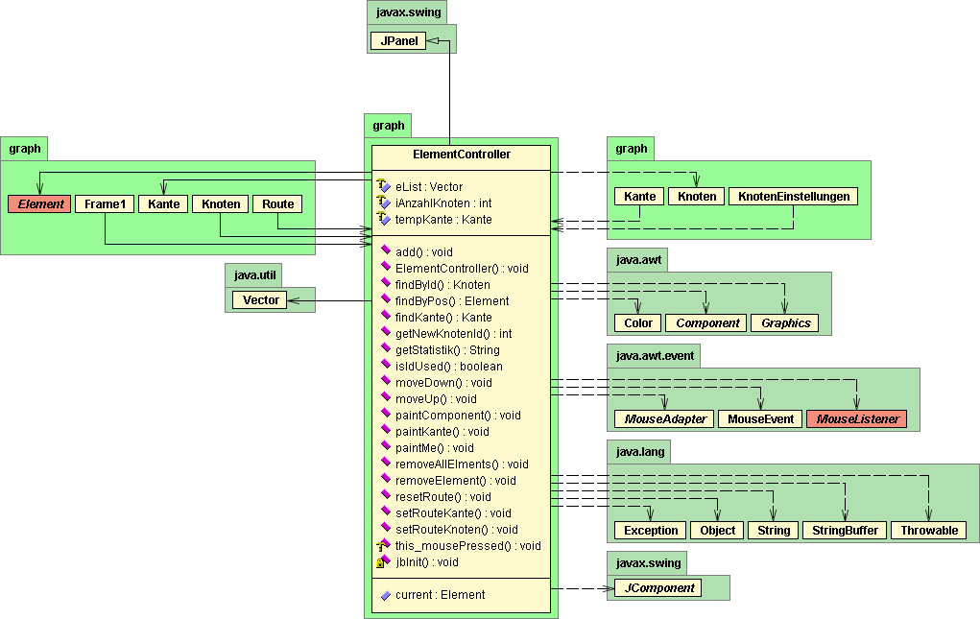
Abb. 9: Klassendigramm "ElementController"

Der ElementController fungiert als Container für Objekte vom Typ Element. In dieser Version des Programms implementieren die Klasse Kante und die Klasse Knoten das Interface Element. Mit Hilfe der Methode add(Element) fügt man dem Controller ein neues Objekt hinzu. Die Methoden findById(), etc. sind Servicemethoden und dienen zur Navigation und Pflege der Objekte im ElementController.

ElementController Komponenten Interface: Element

Wie schon erwähnt, verwaltet der ElementController Objekte vom Typ Element. Dieses Interface enthält die wichtigsten Methoden, die von einer graphischen Komponente für die Zeichenfläche implementiert werden müssen. In der folgenden Abbildung sind diese fünf Methoden dargestellt. Der Typ des Elements kann mit getType() abgefragt werden. Die Methode isInPos(x,y) ist für den Controller notwendig. Denn sobald der Benutzer eine Aktion auf dem ElementController vornimmt, z.B. einen Mausklick auf Position 100/100, dann fragt der ElementController alle die bei ihm angemeldeten Objekte, ob sie die Position 100/100 abdecken. Das erste Element, das diese Position abdeckt, wird dann als currentElement zurückgegeben. Für Entwickler, die neue Komponenten entwickeln wollen, ist auch die Methode paintMe(Graphics) wichtig. Diese wird ebenfalls vom ElementController aufgerufen, wenn dieser entscheidet, dass sich die Komponente neu zeichnen muss.

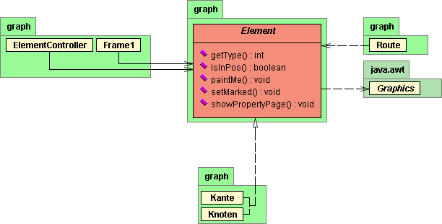
Abb. 10: Klassendiagramm "Element"

ShowPropertyPage() veranlasst die Komponente, ihren Einstellungsdialog zu zeigen. setMarked(Boolean) wird aufgerufen, wenn das Element markiert werden soll, um z.B. den optimalen Weg in einer anderen Farbe darzustellen.

Knoten Komponente

Die Klasse Knoten muss das Interface Element implementieren und enthält somit auch alle oben beschriebenen Methoden.

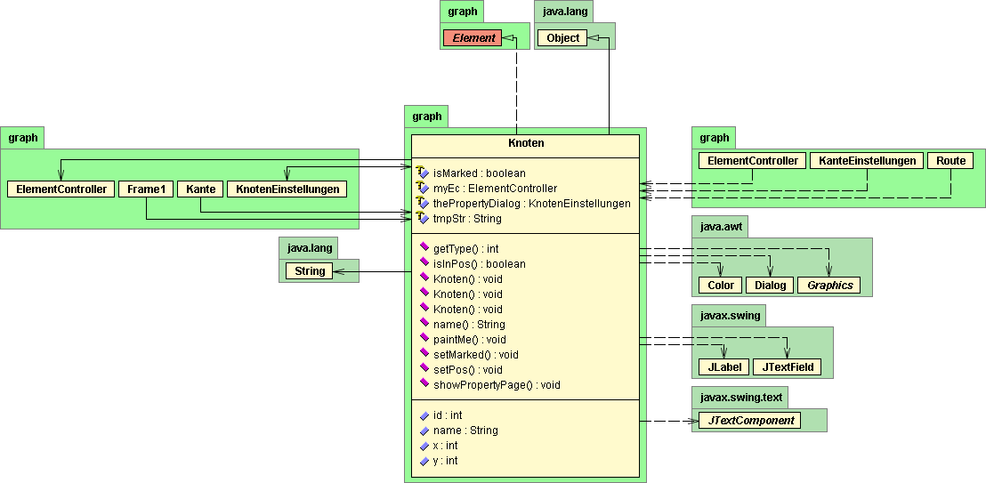
Abb. 11: Klassendiagramm "Knoten"

Jeder Knoten kennt somit allein seine Position und seine Eigenschaften.

Kanten Komponente

Wie die Klasse Knoten wird auch in der Klasse Kante das Interface Element implementiert.

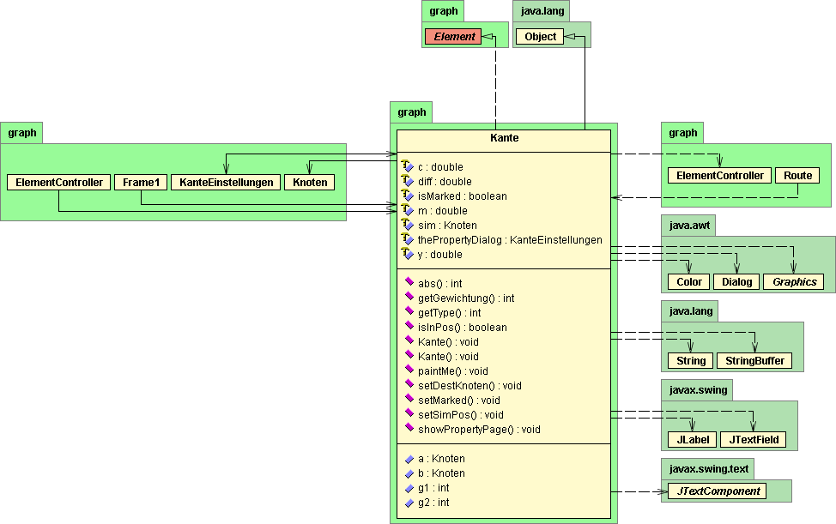
Abb. 12: Klassendiagramm "Kante"

Die Methode isInPos() fällt bei der Kante sehr aufwendig aus, da für jede Positionsabfrage nicht nur geprüft werden muss, ob die Position auf der Kante liegt, sondern auch, ob der Benutzer aufgrund der Dünnheit der Kante in einem Tolleranzbereich um die Kante geklickt hat. Hierbei kommen Geradegleichungen zum Einsatz.

Resümee

Das bisherige Programm Navigator 2 war der erste Versuch, ein Transportproblem im Computer zu lösen. Dabei gab es aber nur eine Karte, die fest gespeichert war und die man auch nicht verändern konnte. So war die Verwendung dieses Programms für den Benutzer nur begrenzt von Nutzen.

Mit unserer Version 3 dieses Programms kann der Benutzer nun Karten selbst erstellen und auch speichern; er ist also nicht mehr an die Vorgaben der Programmierer gebunden. Schon aus diesem Grund sollte sich die (Wieder-)Verwendbarkeit und die Anwendbarkeit enorm verbessert haben.

Dieses Programm ist natürlich noch lange nicht vollständig oder perfekt; im Gegenteil, es lässt Programmierern die Möglichkeit, weitere Funktionen hinzuzufügen oder die bestehenden Funktionalitäten zu optimieren.

Literaturverzeichnis

[GRUETZ01] | M. Grütz  Vorlesungsskript „Operations Research“ WI7  Konstanz, 2001
[VARLI99] | Tarik Varli  Entwicklung einer Navigator und Tourenplanung Software zur Ermittlung des kürzesten Weges unter der Einsatz von LP-Solve  Konstanz, 1999

Abbildungsverzeichnis

Abb. 1: Grapheditor 10
Abb. 2: Einstellungsdialog für einen Knoten 11
Abb. 3: Einstellungsdialog für eine Kante 12
Abb. 4: Dialog der Routenberechnung 12
Abb. 5: Drucken-Dialog 13
Abb. 6: Klassendigramm "ElementController" 16
Abb. 7: Klassendiagramm "Element" 17
Abb. 8: Klassendiagramm "Knoten" 17
Abb. 9: Klassendiagramm "Kante" 18

